[Описание:]
Тимбилдинг – увлекательные мероприятия, направленные на сплочение коллектива.
Тимбилдинг пришел к нам с Запада и моментально завоевал популярность как основной инструмент формирования командного духа коллектива компании.
Увлекательные и неповторимые мероприятия, введенные в постоянную практику, порою могут сыграть более значимую роль, нежели размер очередной премии. Это ненавязчивое внедрение философии компании, формирование желания работать во благо общей цели.
В программы для тимбилдинга могут входить различные активные игры, квесты, психологические и обучающие тренинги, различные экстримальные активности направленные на формирование команды, взаимодействие и веселого времяпровождения.

В результате вы Получите :
- Сформированную корпоративную культуру;
- Выработанный командный дух и ориентир на совместную работу;
- Отсутствие стресса в коллективе;
- Атмосферу дружеского общения и развитие доверия друг к другу;
- Психологическую разгрузку;
- Успешную адаптацию новых сотрудников;
- Разрешение недопонимания и конфликтов;
- Своевременное пресечение неблагоприятных ситуаций.

Тимбилдинг - самый эффективный способ превратить разрозненных сотрудников в настоящую команду, которая способна достичь высоких успехов в бизнесе!

[Перечень и название тренингов по тимбилдингу:]

1) Веревочный тренинг «Dream Team»
2)Гонки/регата на корпоративных яхтах
3) Рафтинг тур «Выживание» на р. Южный Буг
4)Экстримальные гонки
5) Сплав-квест по р.Десна
6) Операция «Перезагрузка»-эконом предложение
7) Активный тренинг «4 стихии»-эконом предложение
8)Офисный балаган-«Назад в детство»- эконом предложение
9)Зимние приключения в Карпатах
10)Покори Говерлу- Секреты Карпат
11) Тренинг-квест «Игры разума»-эконом предложение

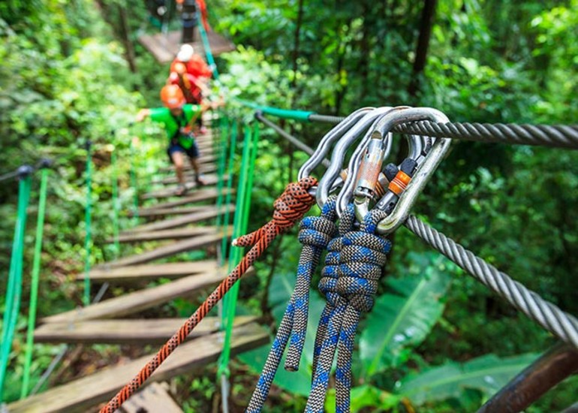
1) Веревочный тренинг «Dream Team»

Форма проведения:
Увлекательный корпоративный пикник, сочетающий в себе самые яркие слагаемые командной активности – командную работу, єкстрим и творчество.
Данное направление представляет собой специальный тренинг, программа которого проводится в виде увлекательных игр. На каждом этапе участники группы проходят большое количество испытаний, результаты которых должны вести к выигрышу. Веревочный тимбилдинг в отличие от обычных тренинговых программ, позволяет не только получать теоретические знания, но и участвовать в заданиях, анализировать ситуацию и принимать самостоятельные решения.
Заряд положительных эмоций и незабываемых впечатлений – гарантирован!

Для кого:

Тренинг предназначен как для сотрудников среднего звена так и для всего персонала компании вцелом.

Тематики

- Командообразование
- Лидерство
- Коммуникации

Результаты тренинга:

- Ориентация на достижение общей цели для получения положительного результата;
- Ориентация на взаимодействие и со организацию ресурсов внутри команды;
- Снятие психологических зажимов;
- Коммуникативная мобильность;
- Повышение лояльности к компании и руководству;
- «Перезагрузка» и активный отдых коллектива;

Стоимость корпоративной программы:

Стоимость рассчитывается исходя из количества участников и нюансов проведения программы

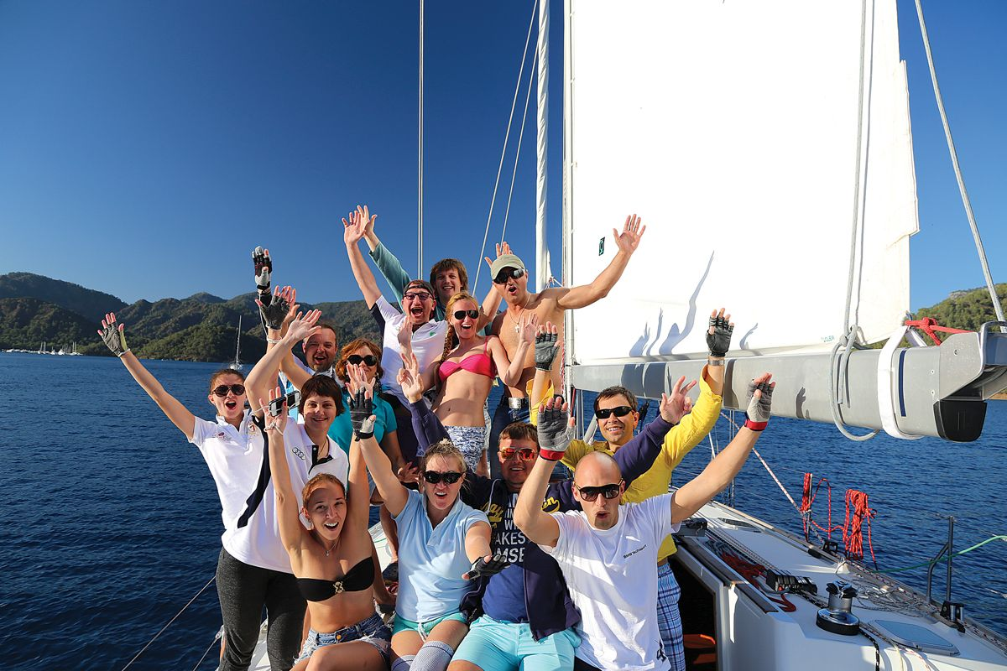

2)Гонки/регата на корпоративных яхтах

Форма проведения:
Командные гонки на спортивных яхтах - настоящее командное приключение, новые ощущения, вкус совместной победы, когда невозможное становится возможным и все это благодаря настоящей команде единомышленников. Это не скучный семинар, а настоящее командное приключение.
Участие в парусной гонке – это одновременно идеальная площадка для сплочения Вашего коллектива и награда для Ваших сотрудников. Кроме того - уникальная возможность обучится новым навыкам – управлению парусной яхтой.
Основное внимание уделяется тактике и стратегии, специфике командной работы в экипаже (команде).
Также эту программу можно представить в виде спокойного отдыха на яхтах, с различными вариациями высадки на острове с пикником или фуршетом.

Для кого:

- Топ- менеджеры компаний;
- Руководители отделов;
- Отделы компаний;
- Сотрудники среднего звена;

Тематики:

- Командообразование;
- Лидерство;
- Коммуникации;

В процессе тренинга участники усовершенствуют навыки:
- Групповой работы;
- Делегирования полномочий;
- Координации совместной деятельности;
- Понимания зависимости результата от действий каждого человека в команде;

Результаты тренинга:

- Ориентация на достижение общей цели для получения положительного результата;
- Ориентация на взаимодействие и со организацию ресурсов внутри команды;
- Снятие психологических зажимов;
- Коммуникативная мобильность;
- Повышение лояльности к компании и руководству;
- «Перезагрузка» и активный отдых коллектива;

Стоимость корпоративной программы:
Стоимость рассчитывается исходя из количества участников и нюансов проведения программы.

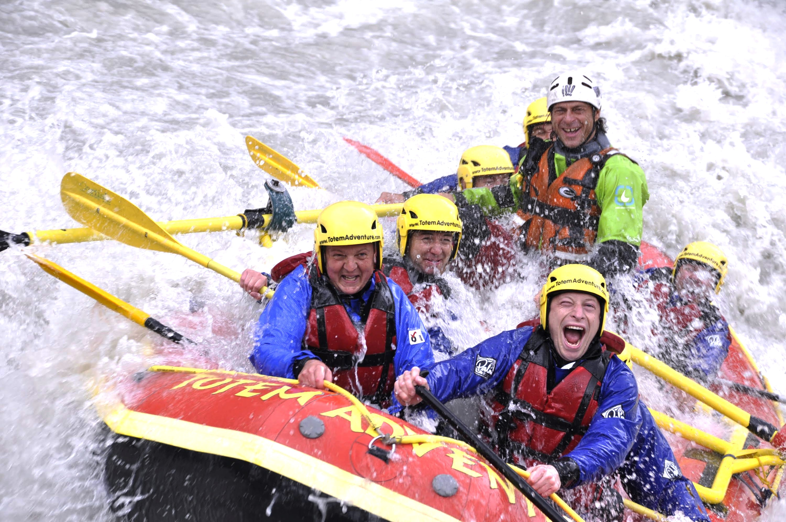

3)Рафтинг тур «Выживание» на р. Южный Буг

Форма проведения:
Рафтинг тур «Выживание» на р. Южный Буг - это экстримальное приключение в одном из самых живописных мест Украины-р. Южный буг, если вы готовы к настоящим приключениям, то вам с нами по пути! Программа «выживание» рассчитана на 2 дня. Комфортные условия (насколько это возможно)))) в палаточном лагере, а также самый насыщенный тренинг-тимбилдинг, который может включать в себя корпоративный рафтинг, проведение скалолазания, экскурсий к Радоновому озеру (Мигея каньон), проведение веревочного конкурса, проведение тренингов по командообразованию, веселые песни у костра и воспоминания которые останутся в вашей памяти надолго!
Активный корпоративный рафтинг-тимбидинг будет приятным, увлекательным и интересным сюрпризом для сотрудников Вашей компании!

Для кого:

Тренинг предназначен как для сотрудников среднего звена так и для всего персонала компании вцелом.

Тематики:
- Командообразование;
- Лидерство;
- Коммуникации;

Результаты тренинга:
- Ориентация на достижение общей цели для получения положительного результата;
- Ориентация на взаимодействие и со организацию ресурсов внутри команды;
- Снятие психологических зажимов
- Коммуникативная мобильность;
- Повышение лояльности к компании и руководству;
- «Перезагрузка» и активный отдых коллектива;

Стоимость корпоративной программы:
Стоимость рассчитывается исходя из количества участников и нюансов проведения программы.

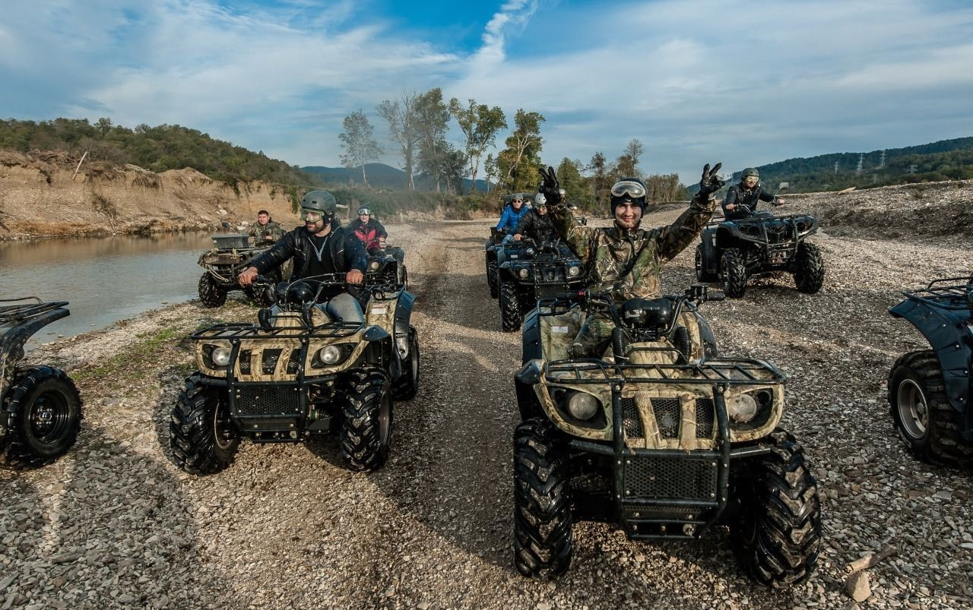
4)Экстримальные гонки

Форма проведения:

Всплеск адреналина, ощущение свободы, потрясающее чувство скорости – вот чего нам так не хватает в повседневной жизни. Соскучились по быстрой езде? Самое время организовать параллельные гонки на багги, квадрациклах, БТР-ах и всей той технике, которые вы привыкли видеть только по экранах вашего ТВ.
Для кого:
- Топ- менеджеры компаний;
- Руководители отделов;
- Отделы компаний;
- Для сотрудников среднего звена;

Тематики:
- Командообразование;
- Лидерство;
- Коммуникации;

В процессе тренинга участники усовершенствуют навыки:
- Групповой работы;
- Делегирования полномочий;
- Координации совместной деятельности;
- Понимания зависимости результата от действий каждого человека в команде;

Результаты тренинга:
- Ориентация на достижение общей цели для получения положительного результата;
- Ориентация на взаимодействие и со организацию ресурсов внутри команды;
- Снятие психологических зажимов
- Коммуникативная мобильность;
- Повышение лояльности к компании и руководству;
- «Перезагрузка» и активный отдых коллектива;

Стоимость корпоративной программы:
Стоимость рассчитывается исходя из количества участников и нюансов проведения программы.

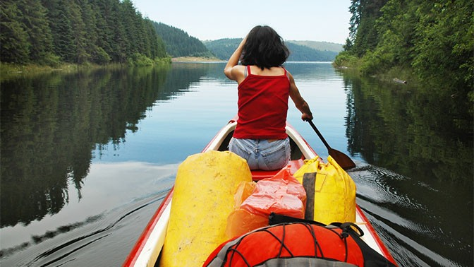
5) Сплав-квест по р. Десна

Форма проведения:
Так хочется сбежать от цивилизации в жаркие летние выходные, отдохнуть, поплескаться в речной воде, позагорать, повеселиться с коллегами. А ведь это, на самом деле просто. Всего полтора часа езды от Киева, и вы попадаете в мир песчаных берегов, зеленых лугов и плакучих ив. И никакого смога, пыли и вечной городской суеты.
Корпоративное мероприятие на Десне в формате сплава – прекрасная возможность соединить приятное с полезным. Ведь это еще и отличный способ разнообразить офисные будни, сплотить команду и создать атмосферу неформального общения.
Программа «Сплав-квест по Десне» - это комфортные условия, а также самый насыщенный тренинг-тимбилдинг, который может включать в себя корпоративный рафтинг, экскурсии к живописным местам, проведение веревочного конкурса, проведение тренингов по командообразованию, веселые песни у костра и воспоминания которые останутся в вашей памяти надолго!
Активный корпоративный Сплав-квест будет приятным, увлекательным и интересным сюрпризом для сотрудников Вашей компании!
Для кого:
- Топ- менеджеры компаний;
- Руководители отделов;
- Отделы компаний;
- Для сотрудников среднего звена;

Тематики:
- Командообразование;
- Лидерство;
- Коммуникации;

В процессе тренинга участники усовершенствуют навыки:
- Групповой работы;
- Делегирования полномочий;
- Координации совместной деятельности;
- Понимания зависимости результата от действий каждого человека в команде;

Результаты тренинга:
- Ориентация на достижение общей цели для получения положительного результата;
- Ориентация на взаимодействие и со организацию ресурсов внутри команды;
- Снятие психологических зажимов;
- Коммуникативная мобильность;
- Повышение лояльности к компании и руководству;
- «Перезагрузка» и активный отдых коллектива;
- Повышение лояльности к компании и руководству;
- «Перезагрузка» и активный отдых коллектива;

Стоимость корпоративной программы:
Стоимость рассчитывается исходя из количества участников и нюансов проведения программыю.

6) Операция «Перезагрузка» эконом предложение
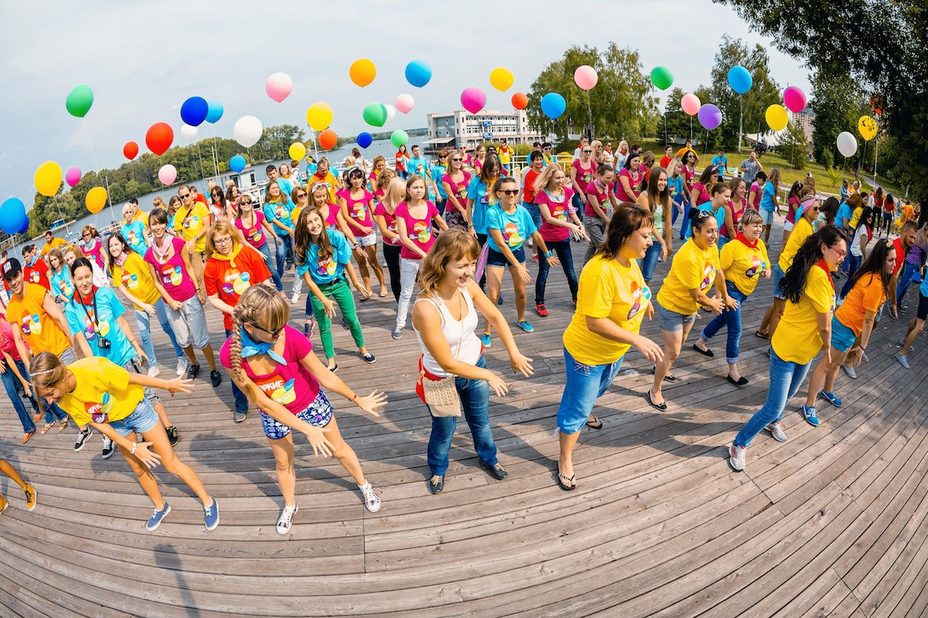

Форма проведения:
Организуйте для своих коллег необычный и ОЧЕНЬ веселый корпоративный праздник, который однозначно зарядит весь коллектив положительными эмоциями, ведь нам всем так их не хватало.
Самый теплый из возможных, почти домашний праздник. Это мега веселые соревнования, ярмарка талантов и вкусностей, яркие гирлянды флажков и цветных лампочек, вкуснейший фуршет и домашний лимонад. Все в лучших традициях барбекю. Ваши сотрудники действительно здорово отдохнут и без сомнения скажут вам Огромное спасибо за прекрасно организованный корпоративный праздник.
А мы скромно будем радоваться вашему успеху)).
Перезагрузка – мы докажем, что жизнь не только «бесконечный бег с препятствиями», но и безумно интересная штука)).
Перезагрузка– это уникальное событие, которое Вы искали у других компаний, а
нашли у нас!

Для кого:
Тренинг предназначен как для сотрудников среднего звена так и для всего персонала компании вцелом.

Тематики:
- Командообразование;
- Лидерство;
- Коммуникации;

Результаты тренинга:
- Ориентация на достижение общей цели для получения положительного результата;
- Ориентация на взаимодействие и со организацию ресурсов внутри команды;
- Снятие психологических зажимов;
- Коммуникативная мобильность;
- Повышение лояльности к компании и руководству;
- «Перезагрузка» и активный отдых коллектива;

Стоимость корпоративной программы:
Стоимость рассчитывается исходя из количества участников и нюансов проведения программы.

7) Активный тренинг «4 стихии»-эконом предложение

Форма проведения:
Увлекательный корпоративный пикник, сочетающий в себе самые яркие слагаемые командной активности – Командную работу, Экстрим и Творчество.
Согласно представлениям древних мир образуют четыре стихии - ОГОНЬ, ЗЕМЛЯ, ВОЗДУХ, ВОДА.
Нашим героям предстоит отправиться в нелегкое путешествие, которое потребует выдержки, находчивости, умения принимать командные решения в нестандартных ситуациях и пройти испытания тремя стихиями, дабы ДОБЫТЬ 4-ю стихию ОГНЯ - олицетворение Жизни, Объединения, Взаимодействия, Победы и Команды!
Заряд положительных эмоций и незабываемых впечатлений – гарантирован!

Для кого:
Тренинг предназначен как для сотрудников среднего звена так и для всего персонала компании вцелом.

Тематики:
- Командообразование;
- Лидерство;
- Коммуникации;

Результаты тренинга:
- Ориентация на достижение общей цели для получения положительного результата;
- Ориентация на взаимодействие и со организацию ресурсов внутри команды;
- Снятие психологических зажимов;
- Коммуникативная мобильность;
- Повышение лояльности к компании и руководству;
- «Перезагрузка» и активный отдых коллектива;

Стоимость корпоративной программы:
Стоимость рассчитывается исходя из количества участников и нюансов проведения программы.

8)Офисный балаган-«Назад в детство» - эконом предложение

Форма проведения:Как насчет неожиданного сюрприза для ваших сотрудников и коллег, которые в конце рабочего дня мечтают сбежать домой, разукрась скучные будни в атмосферу праздника.
Корпоративные мастер-классы — отличный способ снять стресс от рабочих будней, зарядиться позитивными эмоциями. Также в процессе у сотрудников развивается креативное мышление, которое позволяет принимать нестандартные решения для достижения нужных бизнес результатов. Тренинги - это новый тренд в сфере построения корпоративной культуры, отдыха и развития персонала.

Для кого:
Тренинг предназначен как для сотрудников среднего звена так и для всего персонала компании вцелом.

Тематики:
- Командообразование;
- Лидерство;
- Коммуникации;

Результаты тренинга:
- Ориентация на достижение общей цели для получения положительного результата;
- Ориентация на взаимодействие и со организацию ресурсов внутри команды;
- Снятие психологических зажимов;
- Коммуникативная мобильность;
- Повышение лояльности к компании и руководству;
- «Перезагрузка» и активный отдых коллектива;

Стоимость корпоративной программы:
Стоимость рассчитывается исходя из количества участников и нюансов проведения программы


9)Зимние приключения в Карпатах

Форма проведения:
Приключения в Карпатах – это не только прекрасное командообразующее мероприятие, но и возможность коллективу компании плавно и без стресса сменить обстановку, отдохнуть и переключиться.
Великолепная природа, карпатский воздух, виды от которые захватывает дух, экстремальный и познавательный маршрут, национальные традиции, вкуснейшая еда, веселое общение позволит вашим сотрудникам перезагрузиться и вернуться в офис в прекрасном расположении духа, полными оптимизма и с желанием работать, а не «отсиживать» время.

Для кого:
- Топ - менеджеры компаний;
- Руководители отделов;
- Отделы компаний;
- Для сотрудников среднего звена;

Тематики:
- Командообразование;
- Лидерство;
- Коммуникации;

В процессе тренинга участники усовершенствуют навыки:
- Групповой работы;
- Делегирования полномочий;
- Координации совместной деятельности;
- Понимания зависимости результата от действий каждого человека в команде;

Результаты тренинга:
- Ориентация на достижение общей цели для получения положительного результата;
- Ориентация на взаимодействие и со организацию ресурсов внутри команды;
- Снятие психологических зажимов;
- Коммуникативная мобильность;
- Повышение лояльности к компании и руководству;
- «Перезагрузка» и активный отдых коллектива;

Стоимость корпоративной программы:
Стоимость рассчитывается исходя из количества участников и нюансов проведения программы


10)Покори Говерлу- Секреты Карпат

Форма проведения:
Корпоративный отдых в Карпатах с восхождением на Говерлу представляет особую привлекательность для различных компаний. Ведь что может быть символичнее, чем восхождение команды единомышленников на высшую точку Украины! А, главное, что это восхождение по силам практически любому здоровому человеку!
Программа-Секреты Карпат может включать в себя: Катание на квадрациклах к биозавоведнику, ужин в национальных традициях под звуки карпатских трембит, купание в чанах, поход к мальфару и многое другое.
В любое время года устроим вам незабываемую программу-тренинг в Национальном стиле!

Для кого:
- Топ - менеджеры компаний;
- Руководители отделов;
- Отделы компаний;
- Для сотрудников среднего звена;

Тематики:
- Командообразование;
- Лидерство;
- Коммуникации;

В процессе тренинга участники усовершенствуют навыки:
- Групповой работы;
- Делегирования полномочий;
- Координации совместной деятельности;
- Понимания зависимости результата от действий каждого человека в команде;

Результаты тренинга:
- Ориентация на достижение общей цели для получения положительного результата;
- Ориентация на взаимодействие и со организацию ресурсов внутри команды;
- Снятие психологических зажимов;
- Коммуникативная мобильность;
- Повышение лояльности к компании и руководству;
- «Перезагрузка» и активный отдых коллектива;

Стоимость корпоративной программы:
Стоимость рассчитывается исходя из количества участников и нюансов проведения программы.

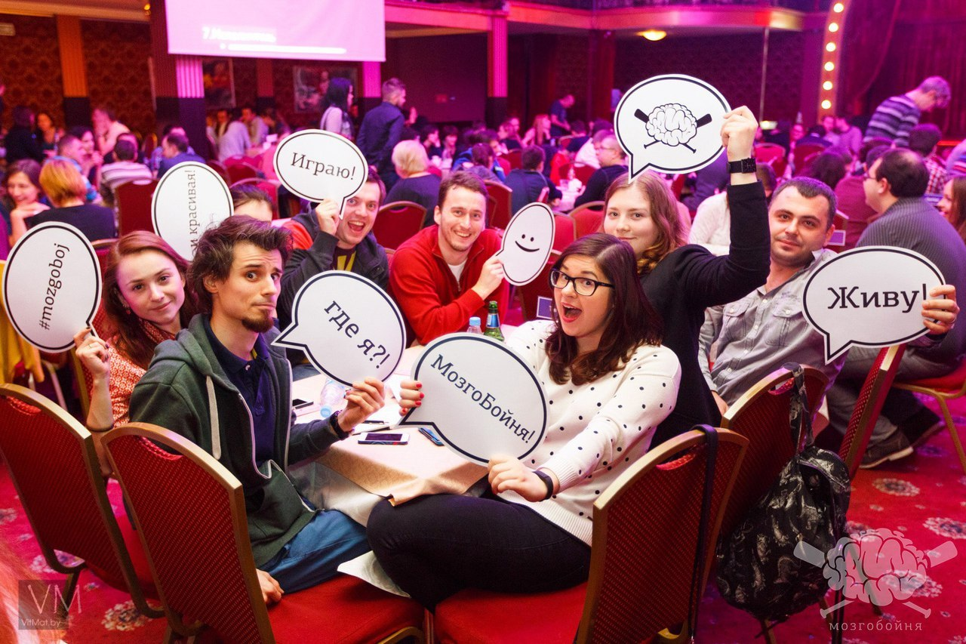

11) Тренинг-квест «Игры разума» - эконом предложениеФорма проведения:
Интеллектуальный тренинг – это хорошая альтернатива традиционному спортивно-ориентированному тимбилдингу. Накал страстей, уровень взаимодействия игроков, необходимость принимать коллективные решения в условиях недостатка времени и информации создают прекрасную почву для сплочения.

Для кого:
Тренинг предназначен как для сотрудников среднего звена так и для всего персонала компании вцелом.

Тематики:
- Командообразование;
- Лидерство;
- Коммуникации;

В процессе тренинга участники усовершенствуют навыки:
- Групповой работы;
- Делегирования полномочий;
- Координации совместной деятельности;
- Понимания зависимости результата от действий каждого человека в команде;

Результаты тренинга:
- Ориентация на достижение общей цели для получения положительного результата;
- Ориентация на взаимодействие и со организацию ресурсов внутри команды;
- Снятие психологических зажимов;
- Коммуникативная мобильность;
- Повышение лояльности к компании и руководству;
- «Перезагрузка» и активный отдых коллектива;

Стоимость корпоративной программы:
Стоимость рассчитывается исходя из количества участников и нюансов проведения программы.

